Valná hromada SKIP ČR 14. – 16. 6. 2016 v Hradci Králové
Exkurze ve vybraných hradeckých knihovnách
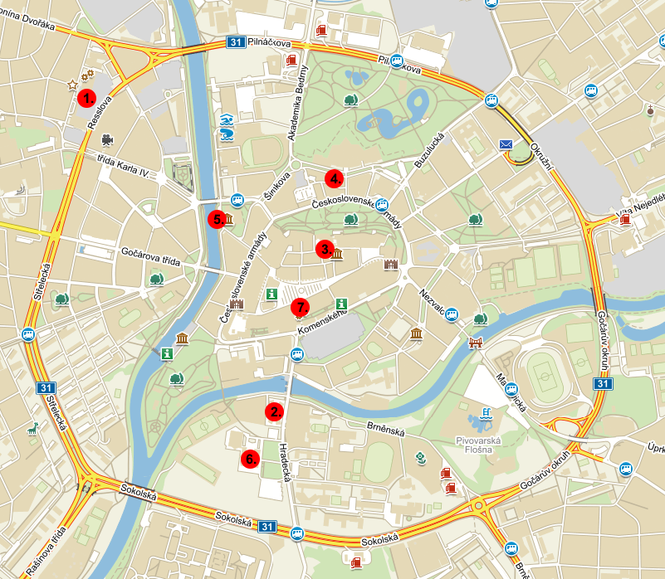

- Knihovna města Hradce Králové
Wonkova 1262/1a
500 02 Hradec Králové
- Studijní a vědecká knihovna v Hradci Králové
Hradecká 1250/2
500 03 Hradec Králové
- Lékařská knihovna Lékařské fakulty Univerzity Karlovy v Hradci Králové
Dlouhá ul.
500 01 Hradec Králové
- Muzeum Východních Čech, přírodovědná knihovna (muzejní knihovna)
Opletalova 334/2
500 01 Hradec Králové
- Muzeum Východních Čech, společenskovědní knihovna (muzejní knihovna)
Eliščino nábřeží 465
500 01 Hradec Králové
- Univerzitní knihovna Univerzity Hradec Králové
Hradecká 1227
500 03 Hradec Králové
- Biskupská knihovna Biskupství královéhradeckého
Bibliotheca episcopalis Reginae Gradecii
Velké náměstí 35
500 01 Hradec Králové

